**Проект**

**на тему: «Азбука безопасности на дороге»**

Подготовила

Воспитатель: Атайкина Т.Н

Тип проекта: познавательный

Вид проекта: творчески - исследовательский.

По продолжительности: краткосрочный.

**Актуальность**

Проект посвящён проблеме формирования у детей дошкольного возраста знаний правил дорожного движения, устойчивых навыков безопасного поведения на дороге. Выбор темы проекта не случаен, он обусловлен ростом дорожнотранспортных происшествий, в которых гибнут и получают травмы не только взрослые, но и дети.

Дети дошкольного возраста представляют собой особую категорию пешеходов. В связи с возрастными особенностями, дети иначе воспринимают окружающую действительность, видят ее сквозь призму своего «детского мира». Они хуже ориентируются в пространстве, зачастую недооценивают возможную угрозу, они импульсивны и непредсказуемы. Дословная трактовка правил поведения на дороге им чужда, и редко усваивается в полном объеме.

Новизна проекта заключается в рассмотрении правил дорожного движения и безопасного поведения на дороге в их историческом контексте, что даёт более полное представление ребенку об изучаемом вопросе в увлекательной форме, расширяет кругозор дошкольников, активизирует исследовательскую деятельность не только детей, но и взрослых.

На улицах городов и на дорогах давно стал хозяином автомобиль. С каждым днём машин на дорогах становится всё больше и больше.

Часто они едут сплошным потоком так, что между ними оказывается лишь небольшой просвет. Но и в таком количестве машинам, а точнее их водителям удаётся соблюдать строгий порядок. Почему же тогда машины всё чаще называют объектом повышенной опасности? Автомобили опасны для тех людей, которые не знают или не хотят соблюдать правила дорожного движения. Дорожные знаки мы видим так часто, что не задумываемся о том, насколько важную роль они играют в жизни человека. Кто придумал дорожные знаки? Зачем они появились? Что они обозначают? Ответ на эти вопросы и являлся целью нашей работы.

**Цель:** Формирование представлений детей о правилах дорожного движения, о

необходимости их соблюдения.

**Задачи: Обучающие:**

представление об опасных для человека ситуациях и способах поведения в них;

* знания о правилах безопасности дорожного движения в качестве пешехода и пассажира транспортного средства;

* представления о важности безопасного поведения, соблюдения необходимых норм и правил в общественных местах, на улице и в транспорте;

* представления об автомобиле, как опасном средстве передвижения;

* представления о важности соблюдения правил дорожного движения;

* умение организовать деятельность в соответствии с правилами безопасного для себя и окружающих повеления на улице;

* представления о важности соблюдения правил пользования велосипедом и самокатом.

**Развивающие:**

* представления о видах транспорта;

* способность организовывать свою деятельность так, чтобы было безопасно и самому, и окружающим;

* побуждать использовать изученные правила дорожного движения на практике;

* пополнить словарный запас детей новыми словами: автодорога, проезжая часть, тротуар, пешеходная дорожка, пешеход, пассажир, пешеходный переход, перекрёсток, светофор, дорожные знаки.

**Воспитывающие**:

* потребность в ознакомлении с моральными нормами и правилами поведения.

Для родителей:

1. Активизировать работу по пропаганде правил дорожного движения и безопасного образа жизни среди родителей.

1. Содействовать укреплению и развитию детско - родительских отношений через практическую деятельность.

Результат:

Сформированы у дошкольников представления о важности соблюдения правил дорожного движения.

Обогащён словарный запас детей новыми словами: автодорога, проезжая часть, тротуар, пешеходная дорожка, пешеход, пассажир, пешеходный переход, перекресток, светофор, дорожные знаки.

Закреплены и обобщены у детей представления о различных видах транспорта, о движении транспорта.

Изготовлены атрибуты к сюжетно – ролевой игре «Улица города».

Систематизированы и сформированы знания родителей об особенностях обучения детей правилам безопасного поведения на улицах, в транспорте.

**Подготовительный этап.**

Организация предметно - развивающей среды

* Подбор демонстрационного и литературного материала по ПДД.

* Подбор физкультминуток.

* Подборка дидактических игр по ПДД.

* Подбор музыкального репертуара.

* Подбор презентаций и видеороликов о безопасности на дороге.

* Подготовка оборудования.

Работа с родителями (оформление родительского уголка по теме проекта; консультации для родителей для повышения уровня знаний родителей поданной теме).

**Основной этап.**

Организация предметно - развивающей среды в группе.

В группе был расширен и обогащен новыми материалами уголок ПДД. В прямом доступе для детей находились все материалы для самостоятельной и совместной работы. В родительском уголке периодически менялись памятки и все возможные рекомендации.

Организация совместной деятельности с детьми, проведение познавательных мероприятий.

**Речевое развитие:**

* Беседа «Зачем нужны правила дорожного движения».

* Беседа «Как себя вести в общественном транспорте и в машине».

* Разучивание стихотворений о ПДД: В. Кожевников «Светофор», В. Берестов «Это еду я бегом…».
* Составление творческих рассказов: «Что случилось бы, если бы не было правил дорожного движения?», «Если бы все знаки перепутались?», «Истории в транспорте».

* Чтение сказок и стихов о безопасности на дорогах. («Автомобиль», «Дорожная сказка», «Трамвай и его семья», «Дядя Степа».)

Социально – коммуникативное развитие:

* Отгадывание загадок по ПДД.

* Рассматривание сюжетных картин по ПДД, и составление по ним описательных рассказов.

* Дидактические игры: «Автомобиль», «Наша улица», «Бегущий светофор»,

«Умелый пешеход» и т. д.

* Сюжетно – ролевые игры: «Юный пешеход», «Регулировщик», «Мы едем в автобусе» и т. д.

* Подвижные игры: «Пешеходы и автомобили», «Светофор» и т. д.

* Целевая прогулка к ближайшему перекрестку со светофором

Художественно – эстетическое развитие.

* Выставки рисунков: улицу нашего города, обрывная аппликация «Макет дороги», «Дорожные знаки – наши друзья», «Зебра в помощь пешеходам», «Мой любимый транспорт» и т. д.

* Выставка макетов «Безопасная дорога в детский сад».

* Прослушивание музыкальных произведений о ПДД, разучивание песен по теме проекта.

Познавательное развитие:

* «Наш друг светофор».

* «О чем нам расскажут дорожные знаки»

* «На чем можно путешествовать»

* «Зебра в помощь детям».
* просмотр видеороликов о ПДД – «Дорожная Азбука».

* «Когда меняется погода – будь внимательнее на дороге».

**Работа с родителями:**

* консультации для родителей: «Как знакомить ребенка с правилами дорожного движения», «Безопасные шаги на пути к безопасности на дороге».

* совместный спортивный праздник «Дорога для всех!»

**Итоговое мероприятие:**

1. Спортивный праздник «Дорога для всех!»

1. Выставка макетов «Безопасный путь в детский сад»

Формы работы по реализации проекта: Интегрированные занятия, тематические развлечения, комплексные занятия, беседы, целевые прогулки, чтение художественной литературы, экскурсии, рассматривание картин, сюжетно - ролевые игры.

Результат: Реализация данного проекта позволила сформировать у детей необходимые представления, умения и навыки безопасного поведения на улицах и дорогах.

* Знание детьми правил безопасного поведения на улицах и дорога (в соответствии с возрастными требованиями). Умение детей быстро и правильно ориентироваться в дорожных ситуациях.

* Осознанное отношение к вопросам личной безопасности и безопасности окружающих.

* Умение заботиться о своем физическом здоровье и соблюдать правила безопасности жизнедеятельности.

* Повышена компетентность родителей в вопросах касающихся правил дорожного движения и безопасного поведения ребенка на улицах города.

* Систематизированы представления о различных видах транспорта, о правилах дорожного движения и дорожных знаках.

* Обогащен словарный запас детей по лексическим темам: «безопасность дорожного движения», «Транспорт в городе», «Профессии на транспорте».

**Литература:**

К. Ю. Белая, В. Н. Зимонина,Л. В. Куцакова «Как обеспечить безопасность дошкольников», М. «Просвещение», 2001г.

Н. Н. Авдеева, О. Л. Князева, Р. Б. Стеркина «Безопасность», С-П «ДетствоПресс», 2004г

Ф. С. Майорова «Изучаем дорожную азбуку», М. «Скрипторий», 2005г.

Т. А. Шорыгина «Беседы о правилах дорожного движения с детьми 5-8 лет», М. ТЦ Сфера, 2014г.

Н. В. Полтавцева, Н. А. Гордова «Физическая культура в дошкольном детстве», М. «Просвещение», 2007г.

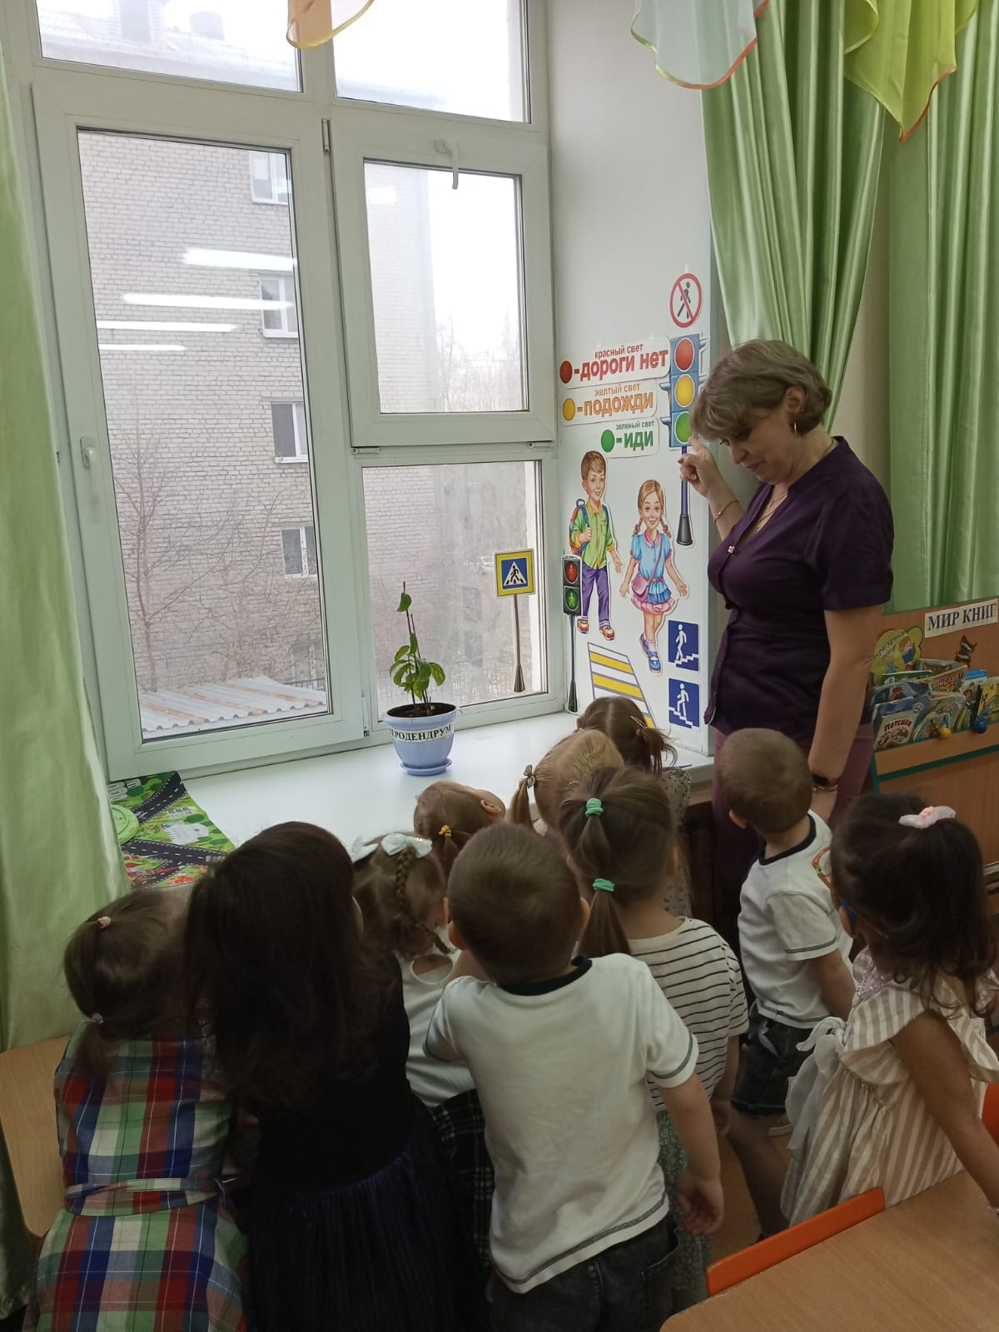 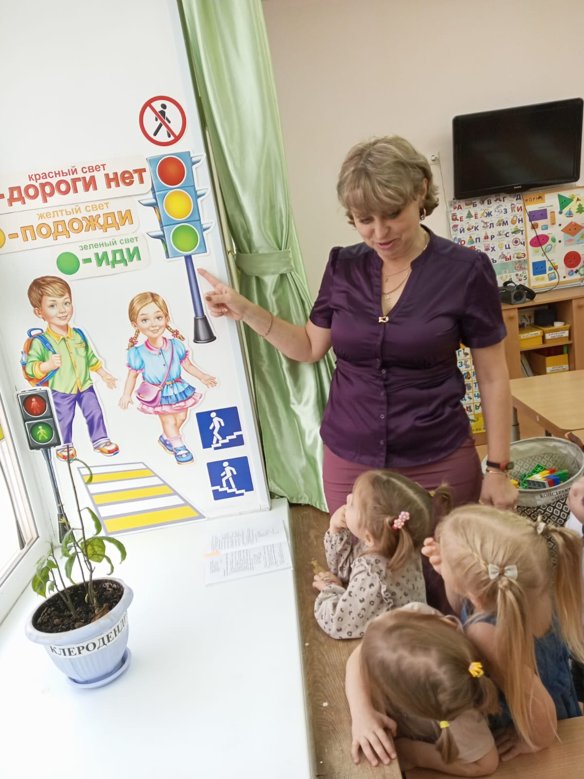

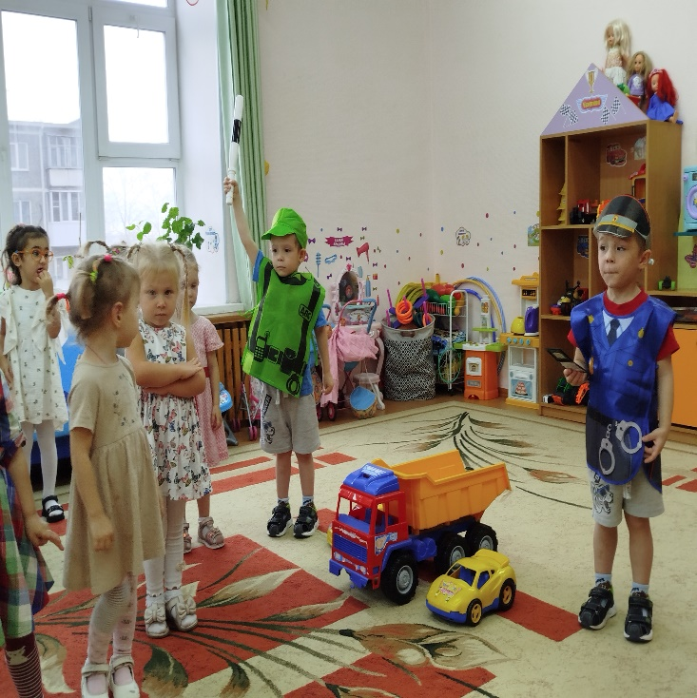 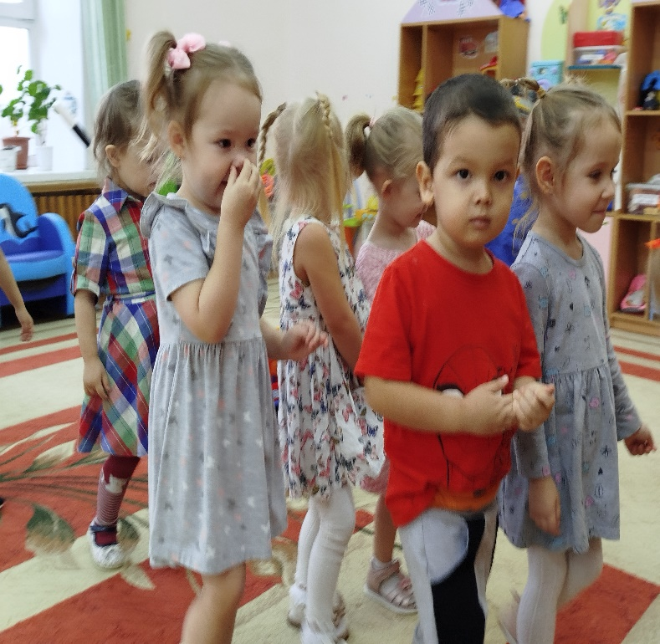

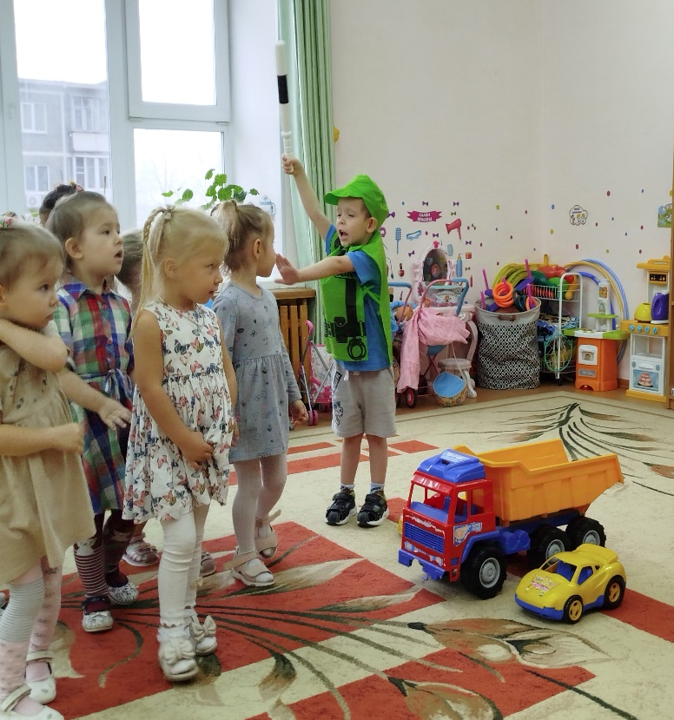 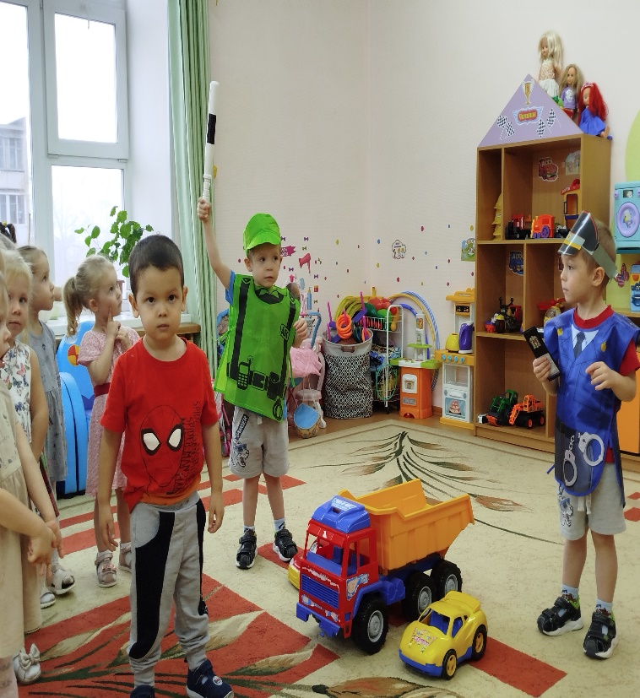

Видео по ПДД: <https://disk.yandex.ru/i/Q6xgnFJplHtg6A>